Titre : Production et conversion d’énergie électrique
Présentée par : Jawed Damak Rapport écrit par : Thomas Gauthier
Correcteur : AD et JF Date :13/04/2021

Bibliographie
Titre | Auteurs | Éditeur
[1] Sextant, optique expérimentale

[2] Quaranta, Dictionnaire de Physique expérimentale, Electricité et Applications Tome IV

[3] Duffait, Expériences d’Electronique

Photo du tableau

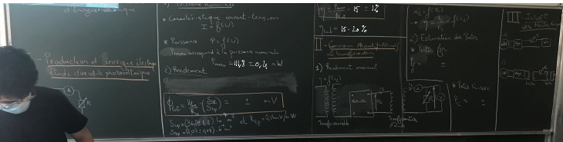

Introduction : Il existe de nombreux modes de production d’électricité : Charbon, nucléaire… etc un des enjeux de notre époque est de produire de l’électricité plus « propre » à l’aide de moyens tels que les éoliennes, ou les cellules photovoltaiques. Après l’avoir produite, le fournisseur souhaite acheminer l’électricité jusqu’au domicile du particulier et pour ce faire il a besoin de convertir l’énergie produite à plusieurs reprises. Nous allons étudier dans ce montage un moyen de production d’énergie et un (deux) moyen de conversion d’énergie. 1min 20

- Production d’énergie électrique
EXP 1 - [2]p411 : Caractéristique de la photopile I=f(V), faire les points à différentes valeurs de R en préparation et en rajouter devant le jury.

Également tracer P=f(V) ou P=f(I) et déterminer la puissance max, c’est à cette tension et à ce courant qu’on travaillera ensuite Fonctionnement nominal.
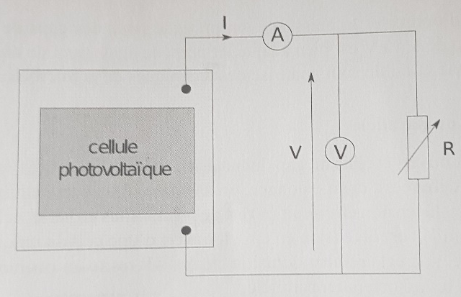
EXP 2 : On va déterminer le rendement de la photopile en mesurant la puissance du flux incident avec une Thermopile de Moll. (Sextant 84-86)
Devant le jury, mesure de I et de V pour R=32, 26,28, 58 ohms et ajout sur la caractéristique tracée en préparation ainsi que du graphe P=f(U)
Unominale= 1,832+-0,09 V
Pnominale=111,8 +-0,4 mW

On se place autour de Rnominale puis grâce à une thermopile on mesure la puissance reçue par la cellule photovoltaïque. Puis calcul du rendement (formule tableau). Rendement= 15% +- 1%
Ici c’est le rendement pour une cellule de silicium Polly cristalline la valeur serait différente pour des cellules monocristallines ou amorphe.

Transition : Maintenant qu’on a réussi à produire de l’énergie électrique, on souhaite l’acheminer jusqu’au particulier, pour cela on utilise des lignes HT, et donc on doit convertir notre signal alternatif en un autre signal alternatif de très haute tension. 16 mins

- Conversion Alternatif/Alternatif : Le transformateur
EXP 1 : Mesurer P_{primaire} et P_{secondaire} et calculer le rendement.
EXP 2 : Suivre les étapes du poly de TP Conversion de puissance électrique pour estimer P_{fer} et P_{cuivre} et montrer que P_{p} = P_{sec} + P_{fer} + P_{cuivre}.

Devant le jury : prise de points de I et U en faisant varier la résistance du rhéostat, et ajout des points sur la courbe rendement en fonction des intensités au secondaire.
Explication pertes fer (pertes par hystérésis et courants de Foucault) et pertes cuivre (pertes par effet joule).
P2= 20,8+-0,6 mW
P1=23,6+-0,2 mW
Puis détermination des pertes fer en ouvrant le circuit et des pertes cuivre en court-circuit, et vérification de P1=P2+Pfer+Pcuivre
30mins 20 secs
+ CONCLUSION pas le temps de montrer la dernière partie.

- Intérêt des hautes tensions

EXP 1 Qualitatif : Transport de puissance par ligne à haute tension Cf TP (voir Bruhat électricité p. 641)

Questions posées par l’enseignant (avec réponses)
(l’étudiant liste les questions posées, ainsi que les réponses données par l’enseignant. Si certaines réponses manquent, l’enseignant pourra compléter le document)

Q : Tu as parlé d’énergie plus propre ?
R : Produire moins de CO2
Q : Intérêt de la conversion ?
R : souvent on a besoin de courant continu dans nos appareils et dans les hautes tensions c’est alternatif d’où la conversion nécessaire
Q : L’électricité produite par EDF elle est comment ?
R : Ça dépend du moyen du production.
Q : Quel phénomène physique permet de convertir l’énergie mécanique en électrique ?
R : induction
Q : Cellule photovoltaïque en convention générateur ?
R : Caractéristique d’une photodiode puis explication.
Q : Composants de la cellule photovoltaïque ?
R : Jonction PN de silicium
Q : Qu’est ce qui conduit le courant ?
R : Un électron excité par le rayonnement passe dans la bande de conduction et conduit le courant. Pour plus de précision sur le fonctionnement d’une cellule photovoltaïque, voir la vidéo du CNRS : https://www.youtube.com/watch?v=23i-_v_tWTA
Q : Précision sur la résistance d’une boite AOIP ?
R : à l’Ohm prêt, non il faut en fait mesurer au ohmmètre et estimer les incertitudes. Toute résistance dont la valeur est écrite au tableau et/ou utilisée doit être mesurée au préalable. Ici, on pouvait justifier que la valeur de résistance ne nous intéressait pas puisqu’on se servait simplement de la résistance pour faire varier U et I, qui eux étaient correctement mesurés.
Q : De quoi dépend la tension maximale sur la caractéristique ?
R : Du gap du semi-conducteur (voir sextant pour la formule et l’explication physique)
Q : Est-ce que la valeur de tension qui annule l’intensité (en circuit ouvert) dépend de l’éclairement ?
R : Oui vérification en éteignant la lampe
Q : Justification du choix de l’ajustement du maximum (parabolique)
R : Pas nécessaire vu qu’au final on ne se place pas vraiment au point nominal.
Q : Autre méthode que parabole ?
R : Simplement à l’œil, avec une incertitude conséquente.
Q : Est-ce que c’est intéressant d’avoir une valeur aussi précise de U nominale ?
R : Non parce que on ne s’en sert pas vraiment
Q : Position thermopile ?
R : mauvaise position de la thermopile lors du montage mais retour lors des questions : c’est l’entrée de la thermopile qu’il faut positionner au même endroit que la cellule photovoltaïque. Tous les rayons entrant dans la structure jouent un rôle.
Q : Quel effet physique derrière la thermopile ?
R : Effet Siebeck
Q : Quelle caractéristique du capteur vient de son caractère thermique ?
R : Grand temps de réponse – s’en méfier lorsqu’on prend le point !
Q : Différents types de cellule ? et pourquoi le rendement différentie les cellules ?
R : Poly cristalline, monocristalline, et amorphe.
Q : Avec un rendement de 15% on peut dire quoi sur le type de cellule ?
R : ce n’est pas une cellule amorphe. Bien que de nombreux paramètres influencent le rendement (d’où la plage de valeur conséquente), celui d’une cellule amorphe est tjrs inférieur à 8%
Q : Pourquoi les valeurs des pertes sont égales ?
R : Hasard
Q : À quelles conditions cette égalité sur les puissances est valide ?
R : S’il n’y a pas d’autres pertes que les pertes cuivre et les pertes fer

ATTENTION :
- POUR LES PERTES CUIVRE IL FAUT QUE LES COURANTS DANS LE CIRCUIT PRIMAIRE SOIENT LES MEMES ENTRE LA MISE EN COURT CIRCUIT ET LA CHARGE
- DE MEME POUR LA TENSION AUX BORNES DU TRANSFO ENTRE LE CIRCUIT OUVERT ET LA CHARGE

Manipulation supplémentaire durant l’entretien
But de la manip :
Chariot surprise déterminer la distance focale d’une lentille ?
Auto collimation, Bessel, Silbermann, mesure grandissement (Relation de conjugaison)

Si ça n’est pas spécifié par le jury (ça le sera probablement mais on ne sait jamais…) il faut commencer par vérifier si la lentille est divergence ou convergente.

Connaitre les différentes techniques de mesure de distance focale et lesquelles s’appliquent à une lentille convergente ou divergente. (On peut toujours se ramener à une convergente en accolant une lentille convergente à la divergente, car les vergences se somment).

Lors du montage surprise, il est important de bien expliquer ce que l’on fait : quelle est la loi physique derrière notre réflexion, comment la mettre en place, de quels outils/instruments on a besoin. Et pour les montages d’optique, on s’applique à faire de belles images (4P, point focal, réflexion retour sur l’optique précédente, …)

Commentaires lors de la correction

(l’étudiant note les commentaires relatifs au contenu du montage : sujets abordés, enchaînement, réponses aux questions, etc. Les enseignants relisent, et rectifient si besoin)

Commentaires :
Citer Induction en intro comme phénomène physique de transformation énergie mécanique – électrique par excellence. Ici on ne l’étudie pas par choix mais garder bien en tête que c’est quand même l’essentiel.

Ajustement parabolique pas nécessaire parce qu’ici on ne sert pas de la valeur du maximum. De plus la valeur du max donner par l’ajustement n’est pas forcément beaucoup plus fiable qu’une valeur correctement estimée à l’œil.

Bien d’avoir comparé à chaque fois l’incertitude constructeur et celle lue au moment de la prise de mesure.

Bien écrire toutes les valeurs mesurées au tableau, et les lois vérifiées (pour le transformateur, il faut écrire et vérifier P1=P2+Pfer+Pcuivre, c’est le seul calcul « quantitatif » de cette manip)

De manière générale ne cherchez pas à faire trop de manips (en préparation le matin il y avait jusqu’à 4 manips sur la table !) mais soyez irréprochables et exhaustifs sur celles que vous traitez. Les erreurs de protocole comme le mauvais placement de la pile de Moll ou la mauvaise mesure des pertes cuivres auraient probablement été sanctionnées par le jury.

